Nombre Apellido - Cargo
Datos complementarios

Título de ejemplo

Subtítulo o texto complementario del documento

Índice
1 Primera sección 3
1.1 Introducción a la sección 3
1.2 Detalles de la sección 3
2 Segunda sección 4
2.1 Arquitectura del sistema 4
2.2 Paquetes NuGet Añadidos 4

Primera sección

Introducción a la sección
Este es un texto normal y una imagen de ejemplo centrada con su pie de ilustración debajo:

Ilustración 1. Imagen de ejemplo.
- Este es un bullet point
- Este bullet tiene negrita
- Este bullet tiene cursiva
- Este bullet tiene tachado
- Este bullet tiene codigo inline
Note
Este es un cuadro de nota informativo destacado con fondo y borde de color, compatible con DocFX y Word.

Detalles de la sección
Texto normal debajo del segundo subtítulo. Ejemplo de tabla centrada con su pie debajo:
Columna 1 | Columna 2
A | Descripción A
B | Descripción B
C | Descripción C
Tabla 1: Descripción de la tabla

Segunda sección

Arquitectura del sistema
Texto descriptivo de la arquitectura.
El diagrama mermaid siguiente aparece renderizado como imagen y con pie descriptivo:
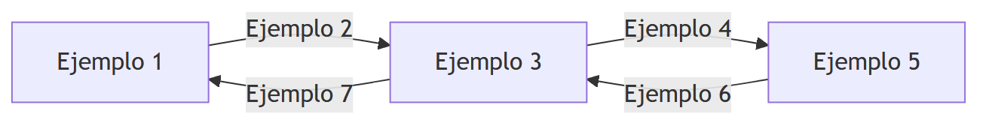
Diagrama 1. Arquitectura funcional del sistema

Paquetes NuGet Añadidos
Ejemplo de código con pie explicativo debajo:
<package id="Microsoft.AspNet.WebApi" version="5.3.0" />
<package id="Microsoft.AspNet.WebApi.Client" version="6.0.0" />
<package id="Microsoft.AspNet.WebApi.Core" version="5.3.0" />
<package id="Microsoft.AspNet.WebApi.WebHost" version="5.3.0" />
<package id="Newtonsoft.Json" version="13.0.1" />
Código 1. Dependencias de paquetes NuGet

TEXTO
Avda. de Bruselas, 35
28108 Alcobendas
Madrid, Spain
T +34 91 627 10 00
info@minsait.com

Tech for
impact
Generamos
confianza para
proteger e impulsar
tanto el presente,
como el futuro

